

课程设计说明书

设计名称： 程序设计语言课程设计

题 目： 学生管理系统

学生姓名：
专业班级： 22物联网工程 2 班
学 号：
指导教师： 冉清 陈梅兰 温菊屏 郭伟刚
日 期： 2023 年 6 月 日

成 绩
教师签名
日 期

课程设计任务书

- 设计题目
学生成绩管理系统
- 主要内容

- 具体要求
围绕课程设计的目的和意义，基本要求如下：
1、认真阅读《程序设计语言课程设计》任务书，明确课程设计的目的、意义和要求；
2、快速总结C程序设计语言的精髓，如：函数的概念、函数的设计和函数的调用；
3、快速熟悉C或C++的上机环境。能熟练进行代码高级编辑操作；熟悉单步式、断点跟踪的程序调试方法，提高工作效率。
4、根据课程设计题目，采用结构化的程序设计思想，确定系统的总体设计方案、确定时间进度。
5．学习并了解良好的程序设计风格。按质、按量、并按时间完成课程设计的任务。
6．提供可运行的课程设计系统，参加上机面试答辩。
本次课程设计的重点是：学会设计并编写函数，掌握好各函数之间的调用关系；利用文件操作函数，建立数据库并完成对数据库的各种操作；掌握几种典型算法的应用（如：冒泡法、选择排序法和折半查找法）。同时锻炼学生根据题目进行分析、设计、编码、调试程序和书写必要文档的综合处理能力，从实践中学习并体会程序设计的结构化思想和设计方法。

- 进度安排
依照教学计划，课程设计时间为2周。按照软件工程的思想，软件系统的分析设计至关重要，并要充分重视书写“文档”。避免甚至杜绝“拿到题目就编码”的现象。建议将时间分为三个阶段：
1、 根据题目要求，拿出系统的总体设计方案：即构思各程序模块的算法，并画出相应的N-S图，同时编写相应的文档；
2、 根据N-S图编写程序代码并单独调试，再将调试通过的各个子模块进行集成调试；
3、 归纳文档资料，按要求填写在《课程设计说明书》。
三个阶段时间分配的大概比例是： 30：45：25。

- 完成后应上交的材料
完成后应上交的材料如下：
1．课程设计的题目、系统的总功能和各子模块的功能；
2．题目的设计思想（或算法）简述；
3．主要程序的框图（要求用N-S图）；
4．源程序代码（要求在关键的位置有注释，从而增加程序的可读性）；
5．课程设计的总结报告，主要包括以下内容：
（1）课程设计中遇到的主要问题和解决方法；
（2）你的创新和得意之处；
（3）设计中存在的不足及改进的设想；
（4）本次课程设计的感想和心得体会。
以上完成的源程序及相关文档，填写在《课程设计说明书》上，必须符合课程设计的要求和规范，源程序和数据文件以及课程设计说明书以电子文档方式上交。

- 项目成绩
综合训练项目的成绩根据学生在课程设计期间的态度，项目系统的完成情况和难易程度，文档的质量及系统演示情况综合评定。不符合要求的设计报告，抄袭的设计报告或者在设计中完全未参与者将按不及格处理。
成绩采用百分制记分，成绩评定标准是：
90至100分：能独立完成设计工作，在设计中体现出较强的综合运用知识能力和一定的创新能力。设计符合规范要求，说明书叙述透彻，体现一定的创新能力。系统演示汇报思路清晰，回答问题完整正确。
80分至89分：能独立完成设计工作，在设计中体现出较强的综合运用知识的能力。设计符合规范要求，说明书叙述清楚。课程设计期间态度较端正，能遵守实验规则，基本无迟到旷课等违纪现象。系统演示汇报思路较清晰，回答问题比较完整正确。
70至79分：能完成设计工作，在设计中体现出一定的综合运用知识的能力，设计符合规范要求，说明书叙述比较清楚。课程设计期间态度较端正，基本能遵守实验规则，基本无迟到旷课等违纪现象。系统演示汇报思路清晰度尚可，回答问题基本完整正确。
60至69分：能基本完成设计工作，结果基本正确，设计符合规范要求，说明书叙述基本清楚，设计过程表现一般，较少迟到旷课等违纪现象。系统演示汇报思路清晰度一般，回答问题完整性与正确性欠缺。
60分以下：达不到上述水平。

目 录

一、设计任务分析 5
二、系统总体方案的设计 5
2.1系统总体功能结构 5
2.2 数据结构描述 5
2.3 函数调用关系 5
…… 5
三、功能模块分析 6
3.1 主函数功能模块 6
3.2 菜单功能模块 7
3.3 实现核心功能模块 6
四、心得体会 10
五、程序清单 11

- 设计任务分析
（1）判断密码正误
（2）保证数据不丢失，能够正确写入硬盘
（3）数据库的数据项主要数据包括：学号、姓名、年级、专业、成绩1、
成绩2、成绩3、平均成绩、总成绩。
（4）系统以菜单方式工作。
（5）添加、删除任意个记录。
（6）修改任意个记录。
（7）浏览、保存记录。

（8）排序功能。

（9）查询功能。

二、系统总体方案的设计

2.1系统总体功能结构
学生管理系统的系统总体功能结构可以按照以下几个主要功能模块划分：
1. 学生信息管理模块：
- 添加学生：向系统中添加学生的基本信息，包括学号、姓名、年龄、性别、成绩等。
- 修改学生信息：对已存在的学生信息进行修改，例如更新学生成绩、修改姓名等。
- 删除学生：从系统中删除指定学生的信息，可以根据学号或其他条件进行删除操作。
- 查询学生：根据学号或其他条件查询学生的信息，可以获取学生的详细信息或特定字段的信息。
- 显示学生列表：列出系统中所有学生的信息列表，包括学号、姓名等关键信息。
2. 成绩管理模块：
- 成绩录入：输入学生的成绩信息，可以按照学号或姓名进行成绩录入。
- 成绩统计：计算学生的总分、平均分等统计数据，并进行排名。
- 成绩查询：查询学生的成绩信息，可以根据学号或其他条件进行查询。
3.用户管理模块：
-对登录的用户进行身份验证，口令错误则不能进入系统。

2.2 数据结构描述

1. 学生信息结构体：定义一个结构体来表示学生信息，包括以下字段：
- 学号id）: 学生的唯一标识符，doublel类型，保证长度要求。
- 姓名（name）: 学生的姓名，是一个字符串。
- 专业（major）：学生的专业，是一个字符串。
-年级（grade）：学生的年级，是一个字符串。
- 成绩（score）: 学生的成绩1，2，3，和总成绩，平时成绩，是一个浮点数。

2. 学生结构体数组：使用数组来管理学生信息，定义一个结构体数组表示，数组元素为学生信息。
-
3. 学生管理系统：使用结构体体数组来实现学生管理系统，定义以下操作：
- 添加学生记录（addRecord函数）: 在数组中添加一个新的学生元素。
- 删除学生记录（deleteRecord函数）: 根据学号，在数组中删除对应的学生元素。
- 查找学生记录（deleteRecord函数）: 根据成绩或其他条件，在数组中查找对应的学生成绩并记录个数。
- 修改学生信息（updateStudent）: 根据学号，在数组中找到对应的学生元素。
- 浏览学生信息（deleteRecord）: 遍历数组，逐个打印学生的信息。

这样的数据结构设计可以实现对学生信息的存储、检索、更新和删除操作，方便管理学生数据。通过数组的查找快的特点，使得学生管理系统具有较高的扩展性和效率。

2.3 函数调用关系
主函数对用户输入的选项进行判断，然后调用对应的模块函数，是程序实现模块化，对数据进行了变动的函数变动完后要紧接着调用文件写入函数，把数据写到硬盘里。加载主菜单的时候调用文件输出函数，把数据加载到内存里。

三、功能模块分析

3.1 主函数功能模块

系统的默认密码为123456，用户通过密码登录系统，有三次机会，如果密码三次错误则退出程序，无法进入系统，进入系统后加载主菜通过死循环控制，每次完成后重新加载主菜单。直到用户退出。通过switch（）语句判断用户要进行的操作，进而调用相应得函数跳转到对应的功能模块。

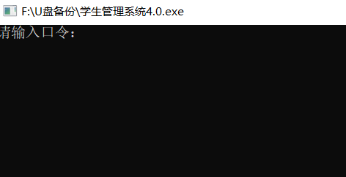

3.2菜单功能模块

展示管理系统的主菜单，通过输入不同的指令跳转到不同的实现模块，当操作完成后由回到主菜单，直到用户选择退出。

每次加载菜单都把数据从硬盘加载到内存里，以便数据的同步性。

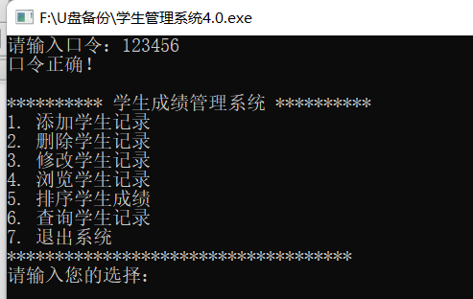

3.3实现核心功能模块

1.添加学生记录，通过键盘录入，如果学号重复则提示重新输入，回掉函数。以确保学号的唯一性。把学生信息先存为变量，再存到结构体数组里，然后调用公共文件写入函数，把数据写入到硬盘里命名为“学生成绩.txt”，确保数据同步和安全。

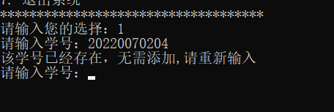

2删除学生记录，通过学号索引，找到要删除的学生学号，如果不存在则提示用户数据不存在，如果存在，则通过数组移位进行覆盖删除。删除完后调用文件写入函数，把数据写进硬盘，确保数据不会丢失。

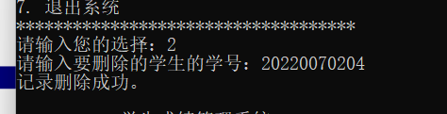

3.修改学生记录，输入学号如果该学号在数据库里没有就直接提示用户，如果有，就输入新的学号，如果新的学号和其他（非该次修改）学号相同，则提醒用户，以确保学号的唯一性。通过覆盖的方式修改学生记录。修改完后调用文件写入函数，把数据写进硬盘，确保数据不会丢失。

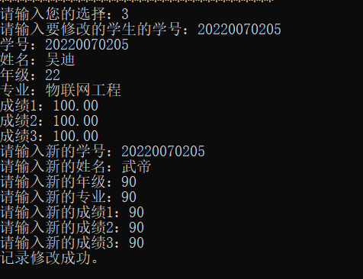

4 浏览学生记录，通过遍历结构体数组进行浏览学生数据。

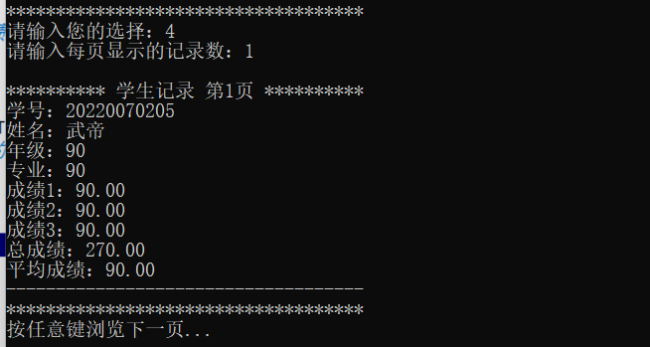

5排序学生记录，采用冒泡排序算法，对学生的平均成绩，总成绩进行排序，排完序后调用自己独有的文件写入函数把数据从内存写到硬盘里分别命名为“总成绩.txt”“平时成绩.txt”。

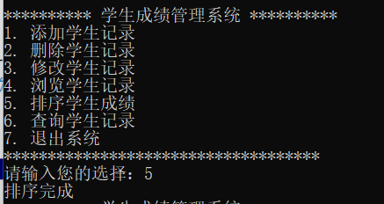

6.查询学生记录，通过遍历全部结构体数组的方法记录总成绩为该分数的人，遍历完成后输出结果。

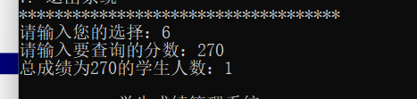

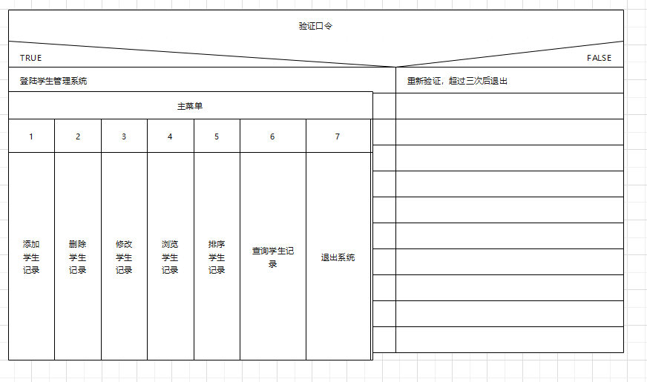

四、心得体会

在学习C语言课程程序设计的过程中，我积累了很多宝贵的经验和心得体会。下面我将分享一些对我来说特别有意义的内容。

首先，我深刻认识到了良好的编程习惯的重要性。编写清晰、结构良好的代码可以提高程序的可读性和可维护性。在编程过程中，我尽量遵循命名规范，使用有意义的变量名和函数名，避免冗长的代码和重复的逻辑。此外，注释的使用也是一个不可忽视的方面，良好的注释可以帮助他人理解我的代码，也方便我自己在以后的开发中进行回顾和修改。
其次，我学会了善于利用调试工具进行程序调试。调试是程序开发中不可或缺的一部分，通过调试工具可以找到程序中的错误并修复它们。我学会了使用断点、单步执行、观察变量值等功能，这些工具对于理解程序的执行过程和排查问题非常有帮助。同时，我也体会到了调试的艺术，有时候问题可能隐藏得很深，需要耐心和技巧去找到它们的根源。
另外，我也认识到了编程是一门需要不断练习和实践的技能。理论知识只是基础，真正的能力是在实际中培养和发展的。在课程中，我们经常需要完成各种编程作业和实验，通过实际动手去实现算法和解决问题，我逐渐掌握了C语言的语法和常用的数据结构与算法。同时，我还参与了一些小项目，这些项目让我更好地理解了软件开发的流程和团队合作的重要性。
此外，我学会了主动思考和自主学习的能力。在面对编程问题时，我习惯先自己思考并尝试解决，如果无法解决，再去请教老师或寻找相关资料。这种主动性让我能够更好地发展自己的编程能力，并且在解决问题时更具独立性。
最后，C语言课程程序设计让我对计算机科学的广阔领域有了更深入的了解。虽然C语言只是众多编程语言中的一种，但它的底层性质和广泛应用使我对计算机体系结构、操作系统、编译原理等有
了初步的认识。这让我更加坚定了深入学习编程的决心。
总而言之，C语言课程程序设计是一门极具挑战和乐趣的课程。通过学习和实践，我不仅掌握了C语言的编程技巧，还培养了良好的编程习惯、调试技巧、自主学习能力和思考问题的能力。这些都是我在未来编程领域发展的基石，我将继续努力学习和实践，不断提升自己的编程水平。

五、程序清单
#include <stdio.h>
#include <stdlib.h>
#include <string.h>
#include<math.h>
#define MAX_STUDENTS 10000//最大学生数量
#define MAX_NAME_LENGTH 50

typedef struct {
double id;//学号
char name[MAX_NAME_LENGTH + 1];//姓名
char grade[MAX_NAME_LENGTH + 1];//年级
char major[MAX_NAME_LENGTH + 1];//专业
float score1;//成绩1
float score2;//成绩2
float score3;//成绩3
float average;//平均成绩
float total;//总成绩
} Student;

Student students[MAX_STUDENTS];
int numStudents = 0;//学生的个数，全局变量

//函数的声明
void displayMenu(); //加载主菜单
void addRecord(); //添加函数
void deleteRecord(); //删除函数
void modifyRecord(); //修改函数
void browseRecords(); //浏览函数
void sortRecords(); //排序函数
void saveRecords(); //保存学生记录
void loadRecords(); //加载数据库函数
void searchRecords(); //查询学生记录

int main() {
char password[20];
int attempt = 3;

printf("请输入口令：");
scanf("%s", password);

while (attempt > 0) {
if (strcmp(password, "123456") == 0) {
printf("口令正确！\n");
break;
} else {
printf("口令错误！还有%d次机会。\n", attempt - 1);
attempt--;

if (attempt > 0) {
printf("请重新输入口令：");
scanf("%s", password);
} else {
printf("口令错误次数过多，系统退出。\n");
return 0;
}
}
}

displayMenu(); //加载主菜单

int choice;
while (1) {
printf("请输入您的选择：");
scanf("%d", &choice);

switch (choice) {
case 1:
addRecord();//添加学生成绩
saveRecords() ;//后台自动保存
break;
case 2:
deleteRecord();//删除学生成绩
saveRecords() ;//后台自动保存

break;
case 3:
modifyRecord();//修改学生成绩
saveRecords() ;//后台自动保存
break;
case 4:
browseRecords();//浏览学生成绩
break;
case 5:
sortRecords();//排序学生成绩
break;
case 6:
searchRecords() ;//查询学生成绩
break;
case 7:
printf("系统退出。\n");
return 0;
break;
default:
printf("无效的选择，请重新输入。\n");
break;
}

displayMenu();
}

return 0;
}

void displayMenu() {//主菜单
loadRecords(); //把学生记录数据库从硬盘加载到内存里 ，每进行变动自动保存
printf("\n********** 学生成绩管理系统 **********\n");
printf("1. 添加学生记录\n");
printf("2. 删除学生记录\n");
printf("3. 修改学生记录\n");
printf("4. 浏览学生记录\n");
printf("5. 排序学生成绩\n");
printf("6. 查询学生记录\n");
printf("7. 退出系统\n");
printf("************************************\n");
}

void addRecord() {//添加学生记录
if (numStudents == MAX_STUDENTS) {
printf("学生记录已满，无法添加更多记录。\n");
return;
}

Student newStudent;
int i;

printf("请输入学号：");
scanf("%lf", &newStudent.id);

for(i=0; i<numStudents; i++) {
if(students[i].id==newStudent.id) {
printf("该学号已经存在，无需添加,请重新输入\n");
addRecord();
return ;

}
}

printf("请输入姓名：");
scanf("%s", newStudent.name);

printf("请输入年级：");
scanf("%s", newStudent.grade);

printf("请输入专业：");
scanf("%s", newStudent.major);

printf("请输入成绩1：");
scanf("%f", &newStudent.score1);

printf("请输入成绩2：");
scanf("%f", &newStudent.score2);

printf("请输入成绩3：");
scanf("%f", &newStudent.score3);

newStudent.total = newStudent.score1 + newStudent.score2 + newStudent.score3;
newStudent.average = newStudent.total / 3;

students[numStudents] = newStudent;//把所有的学生信息放进学生数组
numStudents++;

printf("添加成功\n");

}

void deleteRecord() {//删除学生记录
if (numStudents == 0) {
printf("没有记录可删除。\n");
return;
}

double id;
printf("请输入要删除的学生的学号：");
scanf("%lf", &id);
int i;
int foundIndex = -1;
for ( i = 0; i < numStudents; i++) {//查找学生ID

if (students[i].id==id) {
foundIndex = i;
break;
}
}

if (foundIndex != -1) {//找到了的情况
for ( i = foundIndex; i < numStudents - 1; i++) {
students[i] = students[i + 1];//所有的学生数组前移
}
numStudents--;

printf("记录删除成功。\n");
} else {
printf("未找到对应学生的记录。\n");
}
}

void modifyRecord() {//修改学生记录
if (numStudents == 0) {
printf("没有记录可修改。\n");
return;
}

double id;
printf("请输入要修改的学生的学号：");
scanf("%lf", &id);
int i;
int foundIndex = -1;
for ( i = 0; i < numStudents; i++) {
if (students[i].id ==id) {
foundIndex = i;
break;
}
}

if (foundIndex != -1) {//找该学生了
Student modifiedStudent = students[foundIndex];

printf("学号：%.0lf\n", modifiedStudent.id);
printf("姓名：%s\n", modifiedStudent.name);
printf("年级：%s\n", modifiedStudent.grade);
printf("专业：%s\n", modifiedStudent.major);
printf("成绩1：%.2f\n", modifiedStudent.score1);
printf("成绩2：%.2f\n", modifiedStudent.score2);
printf("成绩3：%.2f\n", modifiedStudent.score3);
printf("请输入新的学号：");
scanf("%lf", &modifiedStudent.id);

for(i=0; i<numStudents; i++) {
if(students[i].id==modifiedStudent.id&&modifiedStudent.id!=id) {
printf("该学号已经存在,无法修改为该学号\n");

return ;

}
}

printf("请输入新的姓名：") ;
scanf("%s", modifiedStudent.name);
printf("请输入新的年级：");
scanf("%s", modifiedStudent.grade);
printf("请输入新的专业：");
scanf("%s", modifiedStudent.major);
printf("请输入新的成绩1：");
scanf("%f", &modifiedStudent.score1);

printf("请输入新的成绩2：");
scanf("%f", &modifiedStudent.score2);

printf("请输入新的成绩3：");
scanf("%f", &modifiedStudent.score3);

modifiedStudent.total = modifiedStudent.score1 + modifiedStudent.score2 + modifiedStudent.score3;
modifiedStudent.average = modifiedStudent.total / 3;

students[foundIndex] = modifiedStudent;
saveRecords() ;
printf("记录修改成功。\n");
} else {
printf("未找到对应学生的记录。\n");
}
}

void browseRecords() {
if (numStudents == 0) {//浏览学生记录
printf("没有记录可浏览。\n");
return;
}

int pageSize;
printf("请输入每页显示的记录数：");
scanf("%d", &pageSize);

int totalPages = (numStudents / pageSize)+1;
int currentPage = 1;//显示第几页
int startIndex = (currentPage - 1) * pageSize;

while (1) {
printf("\n********** 学生记录 第%d页 **********\n", currentPage);

int endIndex = startIndex + pageSize;
if (endIndex > numStudents) {
endIndex = numStudents;
}
int i;
for ( i = startIndex; i < endIndex; i++) {
printf("学号：%0.lf\n", students[i].id);
printf("姓名：%s\n", students[i].name);
printf("年级：%s\n", students[i].grade);
printf("专业：%s\n", students[i].major);
printf("成绩1：%.2f\n", students[i].score1);
printf("成绩2：%.2f\n", students[i].score2);
printf("成绩3：%.2f\n", students[i].score3);
printf("总成绩：%.2f\n", students[i].total);
printf("平均成绩：%.2f\n", students[i].average);
printf("------------------------------------\n");
}

printf("************************************\n");

if (currentPage < totalPages) {
printf("按任意键浏览下一页...\n");
getchar();//getchar来消除上一个回车
getchar();//接收一个输入，否则一直停在这里
currentPage++;//下一页
startIndex = (currentPage - 1) * pageSize;
} else {
printf("已显示全部记录。\n");
break;
}
}
}

void sortRecords() {//对学生记录进行排序
if (numStudents == 0) {
printf("没有记录可排序。\n");
return;
}

int i,j;
for ( i = 0; i < numStudents - 1; i++) {
for ( j = 0; j < numStudents - 1 - i; j++) {
if (students[j].average < students[j + 1].average) {//排名依据是总成绩高到低
Student temp = students[j];
students[j] = students[j + 1];
students[j + 1] = temp;
}
}
}

FILE* averageFile = fopen("平时成绩.txt", "w");//保存平时成绩
for ( i = 0; i < numStudents; i++) {
fprintf(averageFile, "学号：%.0lf\n", students[i].id);
fprintf(averageFile, "姓名：%s\n", students[i].name);
fprintf(averageFile, "年级：%s\n", students[i].grade);
fprintf(averageFile, "专业：%s\n", students[i].major);
fprintf(averageFile, "成绩1：%.2f\n", students[i].score1);
fprintf(averageFile, "成绩2：%.2f\n", students[i].score2);
fprintf(averageFile, "成绩3：%.2f\n", students[i].score3);
fprintf(averageFile, "总成绩：%.2f\n", students[i].total);
fprintf(averageFile, "平均成绩：%.2lf\n", students[i].average);
fprintf(averageFile, "------------------------------------\n");
}
fclose(averageFile);

for ( i = 0; i < numStudents - 1; i++) {
for ( j = 0; j < numStudents - 1 - i; j++) {
if (students[j].total < students[j + 1].total) {
Student temp = students[j];
students[j] = students[j + 1];
students[j + 1] = temp;
}
}
}

FILE* totalFile = fopen("总成绩.txt", "w");//保存总成绩
for ( i = 0; i < numStudents; i++) {
fprintf(totalFile, "学号：%.0lf\n", students[i].id);
fprintf(totalFile, "姓名：%s\n", students[i].name);
fprintf(totalFile, "年级：%s\n", students[i].grade);
fprintf(totalFile, "专业：%s\n", students[i].major);
fprintf(totalFile, "成绩1：%.2f\n", students[i].score1);
fprintf(totalFile, "成绩2：%.2f\n", students[i].score2);
fprintf(totalFile, "成绩3：%.2f\n", students[i].score3);
fprintf(totalFile, "总成绩：%.2f\n", students[i].total);
fprintf(totalFile, "平均成绩：%.2f\n", students[i].average);
fprintf(totalFile, "------------------------------------\n");
}
fclose(totalFile);
printf("排序完成");

}

void saveRecords() {//保存学生记录 ，最后把学生记录以文件的形式写到硬盘中

FILE* file = fopen("学生成绩.txt", "w");
if (file == NULL) {
printf("无法打开文件。\n");
return;
}
int i;
for ( i = 0; i < numStudents; i++) {
fprintf(file, "学号：%.0lf\n", students[i].id);
fprintf(file, "姓名：%s\n", students[i].name);
fprintf(file, "年级：%s\n", students[i].grade);
fprintf(file, "专业：%s\n", students[i].major);
fprintf(file, "成绩1：%.2f\n", students[i].score1);
fprintf(file, "成绩2：%.2f\n", students[i].score2);
fprintf(file, "成绩3：%.2f\n", students[i].score3);
fprintf(file, "总成绩：%.2f\n", students[i].total);
fprintf(file, "平均成绩：%.2f\n", students[i].average);
fprintf(file, "------------------------------------\n");
}

fclose(file);

}

void loadRecords() {//加载学生记录
FILE* file = fopen("学生成绩.txt", "r");
if (file == NULL) {
return;
}

numStudents = 0;
while (fscanf(file, "学号：%lf\n", &students[numStudents].id) != EOF) {
fscanf(file, "姓名：%s\n", students[numStudents].name);
fscanf(file, "年级：%s\n", students[numStudents].grade);
fscanf(file, "专业：%s\n", students[numStudents].major);
fscanf(file, "成绩1：%f\n", &students[numStudents].score1);
fscanf(file, "成绩2：%f\n", &students[numStudents].score2);
fscanf(file, "成绩3：%f\n", &students[numStudents].score3);
fscanf(file, "总成绩：%f\n", &students[numStudents].total);
fscanf(file, "平均成绩：%f\n", &students[numStudents].average);
fscanf(file, "------------------------------------\n");

numStudents++;
}

fclose(file);

}

void searchRecords() {//查询学生记录
if (numStudents == 0) {
printf("没有记录可查询。\n");
return;
}

int score;
printf("请输入要查询的分数：");
scanf("%d", &score);

int count = 0;
int low = 0;
int high = numStudents - 1;
int foundIndex = -1;

while (low <= high) {
int mid = (low + high) / 2;
if (students[mid].total == score) {
foundIndex = mid;
break;
} else if (students[mid].total < score) {
high = mid - 1;
} else {
low = mid + 1;
}
}

if (foundIndex != -1) {
for (int i = foundIndex; i >= 0; i--) {
if (students[i].total == score) {
count++;
} else {
break;
}
}

printf("总成绩为%d的学生人数：%d\n", score, count);
} else {
printf("未找到总成绩为%d的学生。\n", score);
}
}

